TRƯỜNG ĐẠI HỌC TÂY ĐÔ TRAO TẶNG 250 TRIỆU ĐỒNG ỦNG HỘ
ĐỒNG BÀO BỊ THIỆT HẠI DO BÃO, LŨ
Sáng nay, ngày 24/10/2025, Trường Đại học Tây Đô đã đến thăm và trao tặng số tiền 250 triệu đồng cho Ủy ban Mặt trận Tổ quốc Việt Nam thành phố Cần Thơ nhằm ủng hộ, hỗ trợ đồng bào các tỉnh chịu ảnh hưởng nặng nề bởi thiên tai, bão lũ trong thời gian qua.
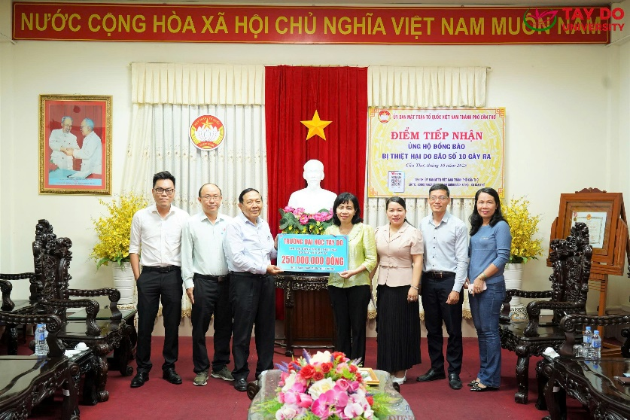
Trường Đại học Tây Đô trao tặng tiền ủng hộ, hỗ trợ đồng bào các tỉnh chịu ảnh hưởng bởi thiên tai, bão lũ
Nguồn kinh phí ủng hộ được toàn thể ban lãnh đạo, cán bộ, giảng viên, nhân viên và sinh viên Trường Đại học Tây Đô đóng góp, hưởng ứng tích cực trong thời gian qua, thể hiện tinh thần đoàn kết, sẻ chia và trách nhiệm xã hội của tập thể Nhà trường đối với cộng đồng.
Tại buổi trao tặng, TS. Nguyễn Ngọc Minh – Bí thư Đảng ủy, Phó Hiệu trưởng Trường Đại học Tây Đô bày tỏ sự cảm thông sâu sắc trước những mất mát, khó khăn mà người dân vùng bị thiên tai đang phải gánh chịu. Nhà trường mong muốn, thông qua Ủy ban Mặt trận Tổ quốc Việt Nam thành phố Cần Thơ, nguồn kinh phí ủng hộ này sẽ được chuyển kịp thời đến các địa phương chịu ảnh hưởng, góp phần chia sẻ khó khăn, giúp bà con sớm ổn định cuộc sống, khôi phục sản xuất và sinh hoạt sau bão lũ.
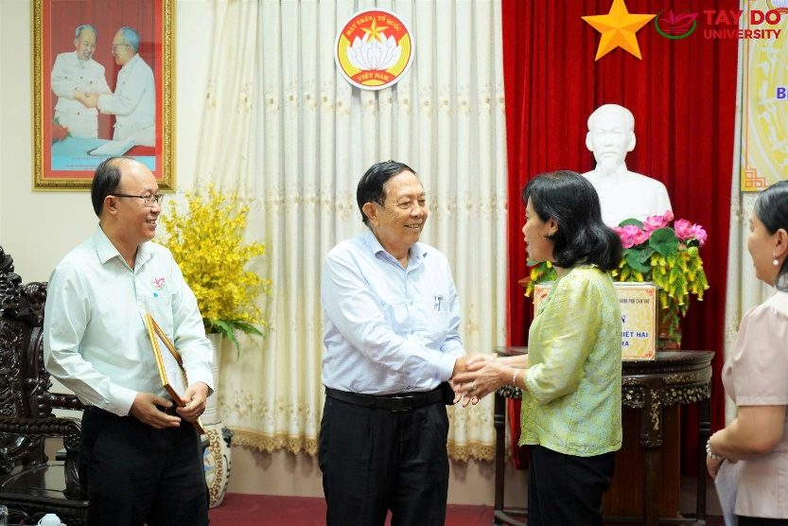
TS. Nguyễn Ngọc Minh – Bí thư Đảng ủy, Phó Hiệu trưởng Trường Đại học Tây Đô đến thăm và đại diện Nhà trường trao tặng tiền ủng hộ, hỗ trợ đồng bào các tỉnh chịu ảnh hưởng bởi thiên tai, bão lũ
Bên cạnh đó, Bà Nguyễn Thị Huệ Chi - Ủy viên BCH Đảng bộ thành phố, Phó Chủ tịch Ủy ban MTTQ Việt Nam thành phó, kiêm Trưởng ban Tổ chức – Kiểm tra cũng Đại diện Ủy ban Mặt trận Tổ quốc Việt Nam thành phố Cần Thơ đã trân trọng ghi nhận, cảm ơn tấm lòng nhân ái, tinh thần tương thân tương ái và trách nhiệm cộng đồng của tập thể cán bộ, giảng viên, nhân viên và sinh viên Trường Đại học Tây Đô.
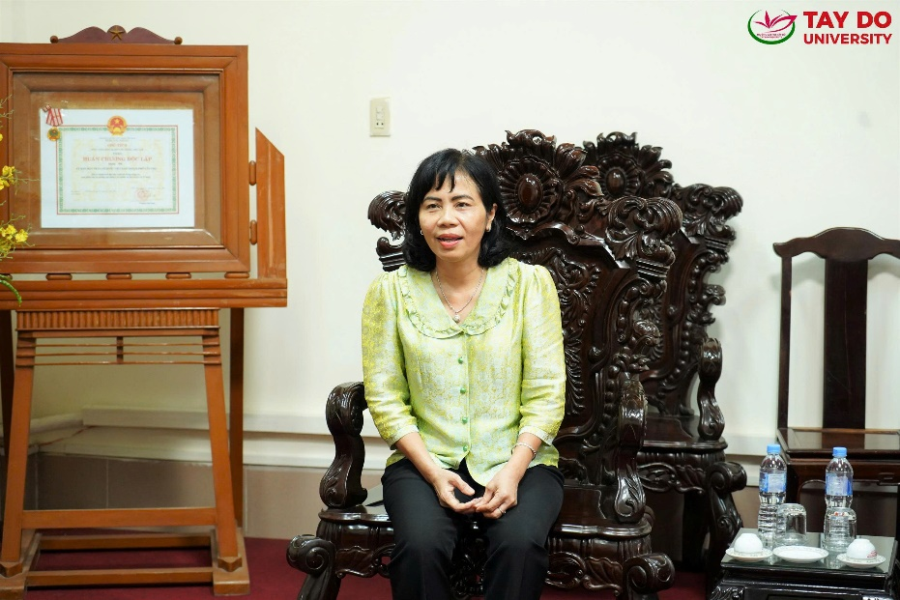
Bà Nguyễn Thị Huệ Chi - Ủy viên BCH Đảng bộ thành phố, Phó Chủ tịch Ủy ban MTTQ Việt Nam thành phó, kiêm Trưởng ban Tổ chức – Kiểm tra phát biểu trong buổi tiếp nhận
Hoạt động ý nghĩa này thể hiện tinh thần nhân văn sâu sắc, truyền thống “lá lành đùm lá rách” của dân tộc Việt Nam, đồng thời khẳng định trách nhiệm xã hội của Trường Đại học Tây Đô trong việc chung tay cùng cả nước hướng về đồng bào vùng thiên tai, góp phần lan tỏa tinh thần đoàn kết và sẻ chia trong cộng đồng.
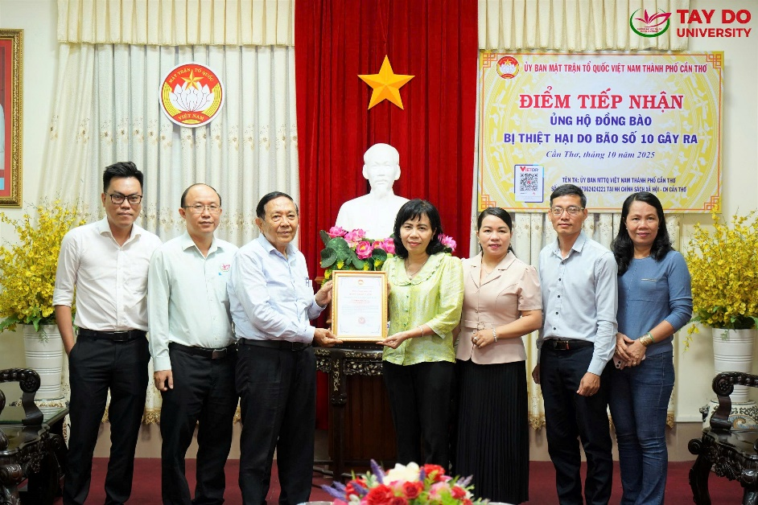
Một số hình ảnh ủng hộ đồng bào bão, lũ:
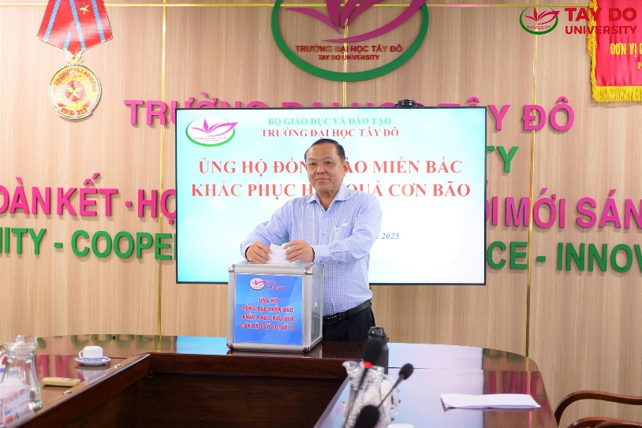
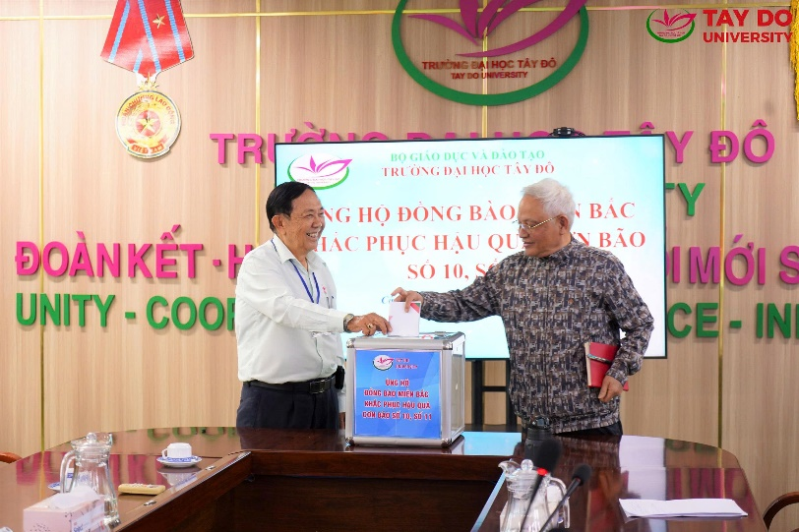
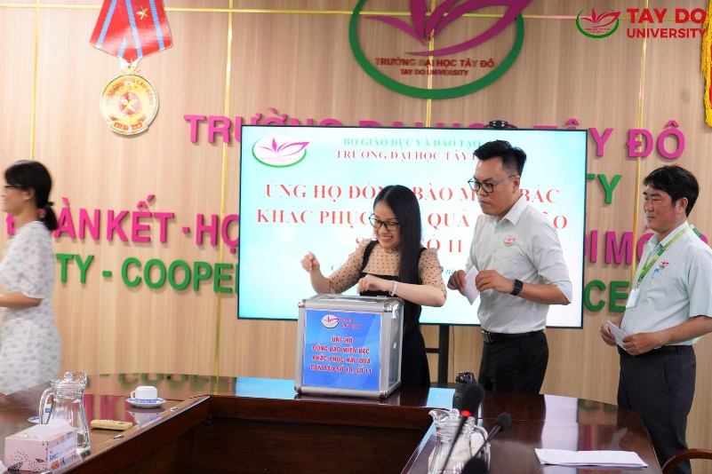

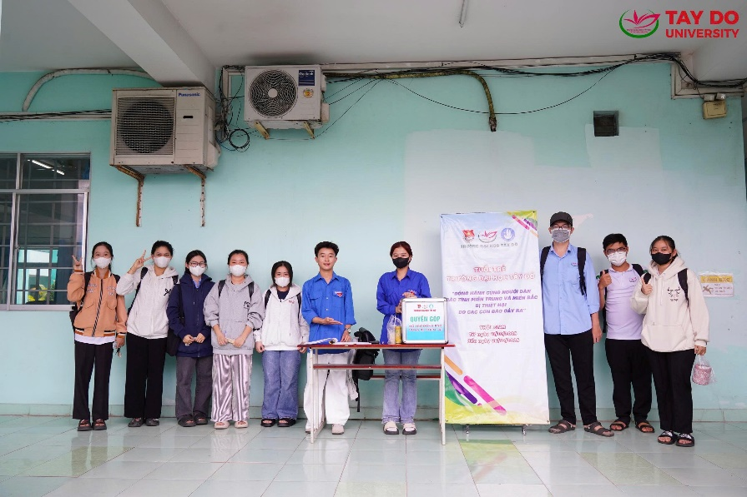
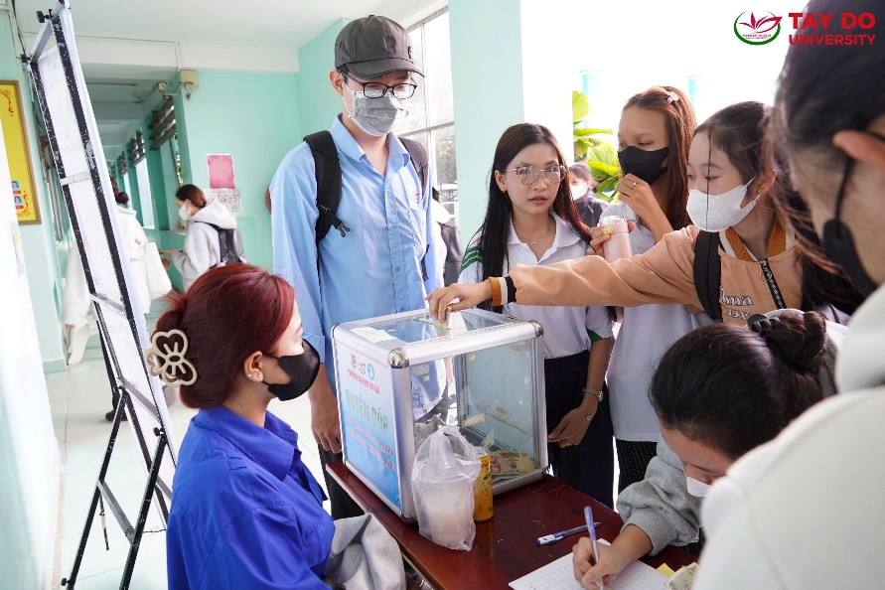
Tin bài: Thảo Ly
Ảnh: Chí Nguyện

DUYỆT CỦA BAN GIÁM HIỆU | DUYỆT CỦA PHÒNG TS&TT

